短信平台设置说明
要使用短信平台发送短信，需要做以下设置：
打开软件，选择工具——短信设置，弹出以下窗口
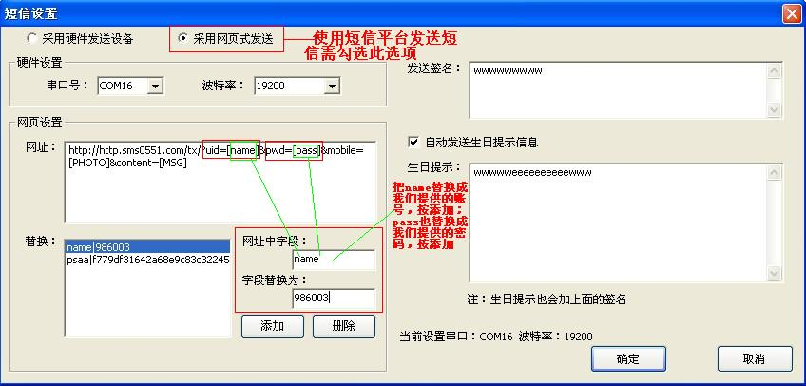
- 必须勾选——采用网页式发送
- 把uid=[name]中的name替换成我们提供的账号；把pwd=[pass]中的pass替换成我们提供的密码。
- 在发送签名与生日提示处编辑需要发送的内容，最后按确定键。

